INFORMACIÓN PRELIMINAR

PARA LA CERTIFICACIÓN DE

PROCESOS CONSTRUCTIVOS DE

PROYECTOS DE VIVIENDA EN

EDIFICACIÓN VERTICAL

CCC – INTECO

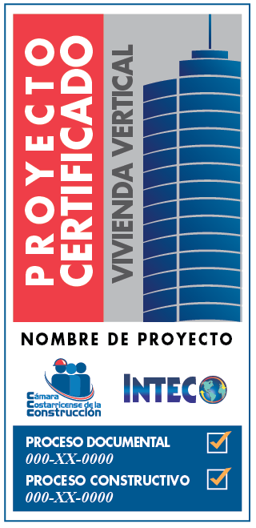

Sírvase completar cuidadosamente este documento con la mayor claridad posible para poder brindarle un servicio ágil y oportuno. La información suministrada será utilizada por el Instituto de Normas Técnicas de Costa Rica (INTECO) para la elaboración de una Oferta de Servicios, Plan de Trabajo y es considerada como información confidencial.

- DATOS GENERALES DE LA ORGANIZACIÓN
- Nombre de la organización:
- Nombre de Proyecto:
- Número de cédula jurídica:
- Domicilio (Cantón, Provincia, País):
- Actividad Productiva (especifique): |  |  |  |  |  |  Desarrolladora,  Constructora,  Ambas,  Otra, especifique:
- Número de personas contratadas (total):
- ¿Utilizó consultoría para desarrollar la documentación? Quién? |  |  |  |  |  |  |  |  |  | SI,  NO, Quién:
- ¿Utiliza laboratorios acreditados para ensayos? |  |  |  |  |  |  |  |  |  | SI,  NO.
- ¿Cuenta su organización con alguna certificación? |  |  |  |  |  |  |  |  |  | SI, NO. ¿Cuál?_____________________________
- ¿Quién los certificó?
Persona en la organización de contacto con INTECO
- Nombre y apellidos:
- Cargo:
- Teléfono: |  |  |  |  |  |  |  | Fax:
- e - mail:
Persona en la organización alternativa de contacto
- Nombre y apellidos:
- Cargo:
- Teléfono: |  |  |  |  |  |  |  | Fax:
- e - mail:
Persona responsable de firmar el contrato en la organización
- Nombre y apellidos:
- Cargo:
- Nº de cédula:
- Teléfono: |  |  |  |  |  |  |  | Fax:
 | - ¿Por qué medio conoció de esta certificación que brinda CCC-INTECO?
 | En nuestras actividades de capacitación Publicidad Referencia de socios
 | Referencia de organizaciones certificadas Referencia de consultor Otro:_________________
 | - ¿Está la Organización afiliada a la CCC? |  |  |  |  |  | SI |  | NO |  | Si su respuesta es NO, ¿desea que se le contacte para afiliarse?  SI NO

- INFORMACIÓN ACERCA DEL (LOS) PROYECTO(S) PARA EL (LOS) QUE SOLICITA EL SELLO DE CONFORMIDAD (SC) DE CCC-INTECO.

2.1 ¿La organización es miembro activo de la CCC y está al día con las obligaciones?
Si

No

2.2 Proyecto para el cual solicita el SC
Nombre del Proyecto | Número de edificaciones | Número de niveles | Número fincas filiales | ¿El proyecto es de uso mixto?  (Si / No) | Ubicación | Área  (m²) | Nº de Plano Catastro

2.3 Nivel de avance del proyecto
En Proceso constructivo,

En proceso de permisos.

2.4 Adjunte la documentación establecida en el documento R31-PGDP-01 para el Proyecto.

2.5 Indique si se subcontrata algún proveedor o contratista para la prestación del servicio, así como el nombre de la organización y la actividad, en la siguiente tabla:
Nombre del subcontratado o contratista | Tipo de actividad | Descripción

Nombre del Solicitante________________________________________________

Fecha________________ Lugar________________________________________

Para uso interno de INTECO:

Campo IAF de la Organización: _________ Auditores Calificados (iniciales):______________________
N° Consecutivo de Oferta: ________________ Responsable : __________________________________

Verificación de capacidad de INTECO: si_____ no_____

¿Se verifica que el documento o norma aplicable al producto, proceso o servicio este en su última versión? si_____ no_____
¿Es necesario realizar una Visita a la Organización, según 8.6 del Reglamento?: si_____ no_____

Observaciones:

